Таблица 1.1 client

|  |  |  |  |
| --- | --- | --- | --- |
| Название строки | Тип данных | Размер в байта | Описание |
| id | int | 4 | Номер клиента |
| FIO | nvarchar(MAX) | N*2 | ФИО клиента |
| Agent_id | int | 4 | Номер агента |
| Adress | nvarchar(MAX) | N*2 | Адрес клиента |
| Passport | nvarchar(MAX) | N*2 | Паспортные данные |
| Visa | bit | 1 | Виза |
| Ticket | bit | 1 | Билет |
| Strahovka | bit | 1 | Страховка |
| Phone | nvarchar(MAX) | N*2 | Номер телефона |
| Paslnfo | nvarchar(MAX) | N*2 | Кем выдано |
| Vaucher | bit | 1 | Ваучер |

Таблица 1.2 -Contracts

|  |  |  |  |
| --- | --- | --- | --- |
| Название строки | Тип данных | Размер в байтах | Описание |
| id | int | 4 | Номер контракта |
| Date | nvarchar(MAX) | N*2 | Дата заключения |
| Agent_id | int | 4 | Номер агента |
| Text | nvarchar(MAX) | N*2 | Описание |

Таблица 1.3- tour

|  |  |  |  |
| --- | --- | --- | --- |
| Название строки | Тип данных | Размер в байтах | Описание |
| Id | int | 4 | Номер тура |
| Start_city | nvarchar(MAX) | N*2 | Откуда |
| End_city | nvarchar(MAX) | N*2 | Куда |
| Start_date | nvarchar(MAX) | N*2 | Дата начала поездки |
| End_date | nvarchar(MAX) | N*2 | Дата окончания поездки |
| Cost | float | 8 | Стоимость |
| Transport | nvarchar(MAX) | N*2 | Транспорт |
| Tarvel_time(hrs) | float | 8 | Длительность |
| Hotel | nvarchar(MAX) | N*2 | Отель |
| Meal | nvarchar(MAX) | N*2 | Питание |
| Closed | bit | 1 | Окончание тура |

Таблица 1.4- travel_pack

|  |  |  |  |
| --- | --- | --- | --- |
| Название строки | Тип данных | Размер в байтах | Описание |
| Id | int | 4 | Номер |
| Agent_id | int | 4 | Номер агента |
| Client_id | Int | 4 | Номер клиента |
| Contract_id | Int | 4 | Номер контракта |
| Tour_id | Int | 4 | Номер тура |

Таблица 1.5- user

|  |  |  |  |
| --- | --- | --- | --- |
| Название строки | Тип данных | Размер в байтах | Описание |
| id | int | 4 | Номер пользователя |
| name | nvarchar(MAX) | N*2 | Имя |
| Login | nvarchar(MAX) | N*2 | Логин |
| password | nvarchar(MAX) | N*2 | Пароль |

Все таблицы представлены на рисунке 1.9

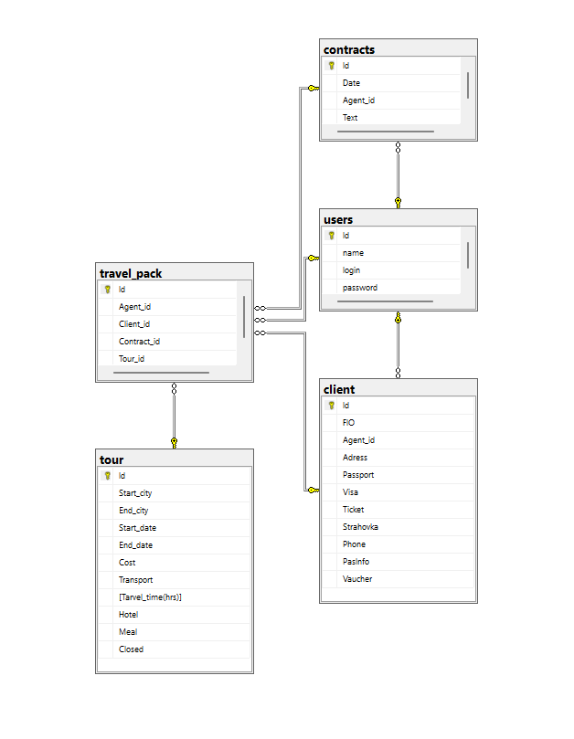

Рисунок 1.9

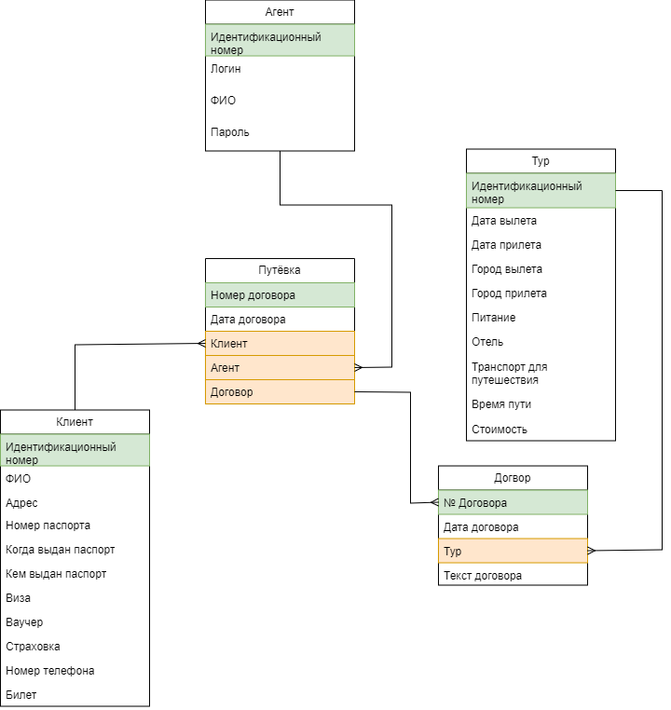

Рисунок 2